6.2.2平面向量的减法拓展提升

1.已知非零向量a，b满足|a|＝＋1，|b|＝－1，且|a－b|＝4，则 |a＋b|＝________.

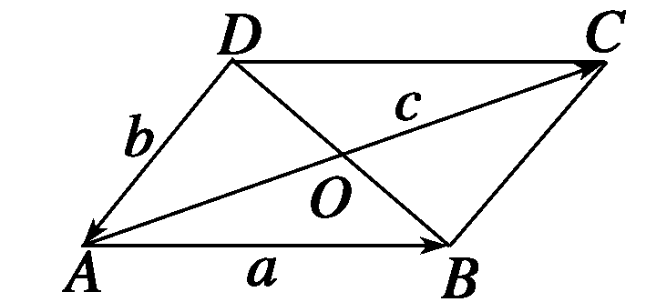
2. 如图所示，O是平行四边形ABCD的对角线AC、BD的交点，设AB＝a，
DA＝b，OC＝c，求证：b＋c－a＝OA.

- 在平行四边形ABCD中，AB＝a，AD＝b，先用a，b表示向量AC和DB，
并回答：当a，b分别满足什么条件时，四边形ABCD为矩形、菱形、正方形？

4.若a≠0，b≠0，且|a|＝|b|＝|a－b|，求a与a＋b所在直线的夹角.

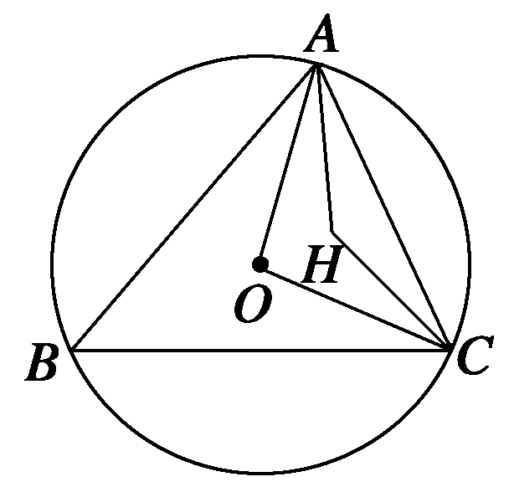
5.如图所示，O为△ABC的外心，H为垂心，求证：OH＝OA＋OB＋OC.

